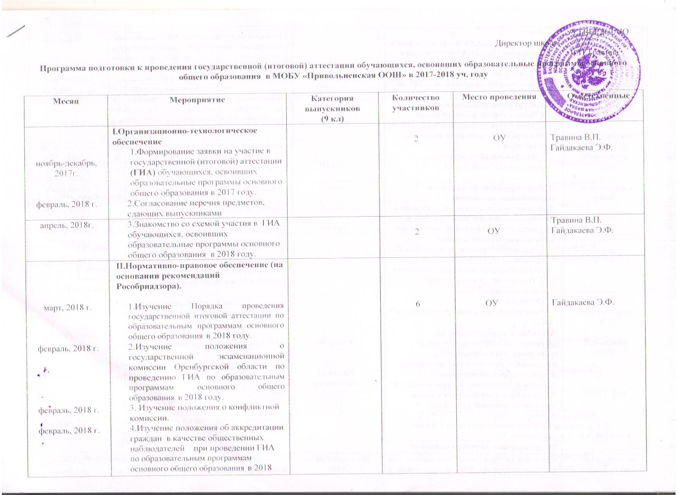

май, 2018 г.  сентябрь 2017г.- июнь 2018г | 5. Издание приказа «Об организованном окончании 2017-2018 учебного года в школе»  6.Размещение информации о нормативной базе проведения ГИА на сайте ОУ
декабрь 2017г  декабрь 2017г  апрель-май,  2018 г. | III.Инструктивное обеспечение  1.Выпуск аттестационного уголка  2.Оформление информационного стенда по вопросам подготовки к итоговой аттестации  3.Инструкции для участника аттестационного процесса |  | 6 | ОУ |  | Гайдакаева Э.Ф.
январь-апрель,  2018 г. | IV.Формирование базы данных выпускников, освоивших образовательные программы основного общего образования, участвующих в государственной (итоговой) аттестации. |  | 1 | ОУ |  | Гайдакаева Э.Ф.
август,  2017 г.  сентябрь-май  2018 г.  апрель-май,  2018 г  .  май, 2018 г.  в течение года | V.Методическое обеспечение.  1.Разработка и утверждение школьной программы подготовки к государственной (итоговой) аттестации  2. Посещение уроков учителей, преподающих в 9 классе  Обучение:  - учителей-предметников, работающих в 9 классе;  - участие в совещании для зам. директоров по УВР по подготовке и проведению ГИА обучающихся, освоивших образовательные программы основного общего образования  -участие в совещании для руководителей ОУ по организации контроля в школе, проведении итоговой аттестации в 9 классе.  3.Обсуждение вопросов по ГИА на совещаниях МО |  | 5 | ОУ |  | Травина В.П. Гайдакаева Э.Ф.  Дерябина В.И.  Назырова А.Г.  Соломыкина Г.П.
 | VI.Организация обучения педагогов
октябрь-декабрь 2017г, февраль, март, май 2018г | Участие в инструктивных совещаниях для зам. директоров по УВР по подготовке и проведению ГИА обучающихся, освоивших образовательные программы основного общего образования | Зам директора по УВР | 1 | РОО | Гайдакаева Э.Ф.
октябрь 2017–  май 2018 г. | Проведение открытых уроков педагогами  (согласно графику открытых уроков) | Педагоги 9 кл. | 6 |  | Гайдакаева Э.Ф.
30.10.2017 г. по 07.11.2017 г | VII. Подготовка школьников:  Проведение занятий с педагогами по всем предметам в период каникул. (в соответствии с утвержденными графиками консультаций) | 9 класс | 2 | ОУ | Гайдакаева Э.Ф.  Педагоги 9кл.
30.10.2017г. по 07.11.2017 г | Проведение занятий с учащимися педагогами школы в период каникул |  | 6 | ОУ | Гайдакаева Э.Ф.
08.01.2018 г 10.01.2018 г | Занятия с учащимися по русскому языку | 9 класс | 2 | ОУ | Дерябина В.И.
08.01.2018 г 10.01.2018 г | Занятия с учащимися по математике, физике | 9 класс | 2 | ОУ | Травина В.П.
08.01.2018 г 10.01.2018 г | Занятия с учащимися по биологии, химии, географии | 9 класс | 2 | ОУ | Назырова А.Г.  Соломыкина Г.П.
08.01.2018 г 10.01.2018 г | Занятия с учащимися по истории, обществознанию, немецкому языку | 9 класс | 2 | ОУ | Соломыкина Г.П.
июнь-август,  2018 г | VII.Аналитическая деятельность.  Анализ результатов ГИА обучающихся, освоивших образовательные программы основного общего образования в школе |  | 6 | ОУ | Травина В.П.  Гайдакаева Э.Ф.
Сентябрь-май  2018г.  Февраль 2018г | IХ.Психолого-педагогическое сопровождение в процессе подготовки:  Беседа «Формирование стрессоустойчивости при подготовке ГИА»  Цикл классных часов по профилактике тревожности «Как подготовиться к экзаменам?» | педагоги  классный руководитель | 6  2 | ОУ  ОУ | Гайдакаева Э.Ф.  Дерябина В.И.
 | X.Работа с родителями.
сентябрь 2017г-май 2018г | Проведение разъяснительной работы с родителями выпускников об условиях проведения ИА в 2018 году. |  | 8 | ОУ | Травина В.П. Гайдакаева Э.Ф., кл.рук-ль
сентябрь 2017г-май 2018г | Изучение нормативных документов по ИА в 2018 году на родительских собраниях и индивидуальных консультациях |  | 8 | ОУ | Травина В.П. Гайдакаева Э.Ф., кл.рук-ль
Сентябрь, октябрь 2017; февраль - май 2018г | Проведение родительских собраний |  | 8 | ОУ | Травина В.П. Гайдакаева Э.Ф., кл.рук-ль
 | XI.Контроль качества обучения и подготовки к ГИА
Сентябрь-октябрь 2017, декабрь 2017, март-май 2018 | Формирование электронного банка данных о результатах контрольных срезов выпускника |  | 4 | ОУ | Гайдакаева Э.Ф.
по отдельному графику | Проведение административных срезов (по текстам ОУ, РОО и МООО) |  | 2 | ОУ | Гайдакаева Э.Ф.
март 2018г | Проведение пробных и репетиционных экзаменов. |  | 4 | ОУ | Гайдакаева Э.Ф.
сентябрь 2017г-июнь 2018г | Внутришкольный мониторинг качества образования (анализ успеваемости, анализ кадрового потенциала, составление графика административных работ, их анализ и управленческие решения по итогам проведения контрольных работ) |  | 2 | ОУ | Травина В.П. Гайдакаева Э.Ф.
Сентябрь 2016-май 2017г  Сентябрь 2016-май 2017г  Сентябрь 2016-май 2017г | ХII.Подготовка школьников, отнесённых к группе «Риск», к сдаче экзаменов в новой форме.  Выявление детей, требующих особого педагогического внимания.  Мониторинг учебных достижений выпускников с целью выявления учащихся группы «риск».  Организация дополнительных занятий по предметам с учащимися, отнесенными к группе «риск»  Работа с родителями выпускников, отнесённых к группе «риск».  Контроль посещаемости и успеваемости выпускников, отнесённых к группе «риск». |  | 2  5  2 | ОУ  ОУ  ОУ | Травина В,П.  Гайдакаева Э.Ф.  Учителя - предметники.  Классный руководитель
август 2017г  сентябрь 2017г- май 2018г  сентябрь 2017г- май 2018г  сентябрь 2017г- май 2018г  сентябрь 2017г- май 2018г | XIII.Повышение качества образования по отдельным общеобразовательным предметам: математика, физика, химия, история, обществознание, иностранные языки  Формирование базы данных педагогов, которым требуется методическая помощь  Посещение уроков учителей-предметников с целью оказания методической помощи  Контроль за преподаванием предметов: математика, физика, химия, история, обществознание, немецкий язык (уроки, доп. занятия) (согласно плану работы ОУ, планам ВШК)  Проверка выполнения учебных программ, в т.ч. практической части  Проведение контрольных срезов  по предметам: математика, физика, химия,  история, обществознание, немецкий язык  по текстам администрации ОУ |  | 3  2  2  2  2 | ОУ  ОУ  ОУ  ОУ  ОУ | Соломыкина Г.П.  Травина В.П.  Гайдакаева Э.Ф.  Травина В.П.  Гайдакаева Э.Ф.  Гайдакаева Э.Ф.  Гайдакаева Э.Ф.

